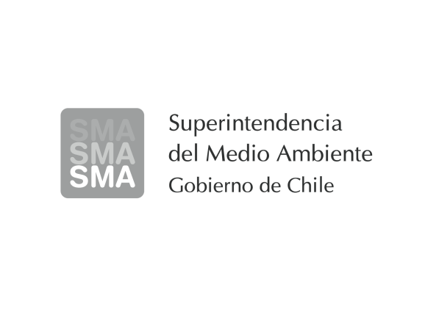

**MEMORANDUM N° 400/2013**

**A: SR. CRISTOBAL OSORIO V.**

**JEFE UNIDAD DE INSTRUCCIÓN DE PROCEDIMIENTOS SANCIONATORIOS**

**DE: KAY BERGAMINI LADRÓN DE GUEVARA**

**JEFE DIVISIÓN DE FISCALIZACIÓN**

**MAT.: Remite informe de fiscalización ambiental asociado al expediente DFZ-2013-336-XII-RCA-IA**

Fecha: jueves, 04 de julio de 2013

En el marco de la ejecución de las actividades de fiscalización ambiental a la instalación asociada al proyecto: " MINA INVIERNO”, se remite informe para su revisión y fines pertinentes.

Saluda atentamente.



CPH

**CC:**

División Fiscalización